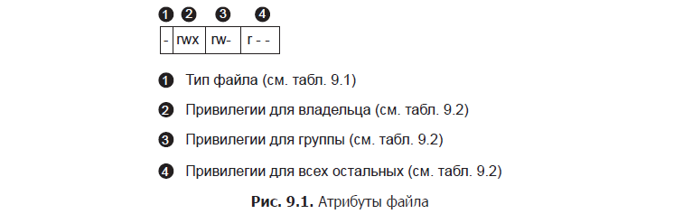
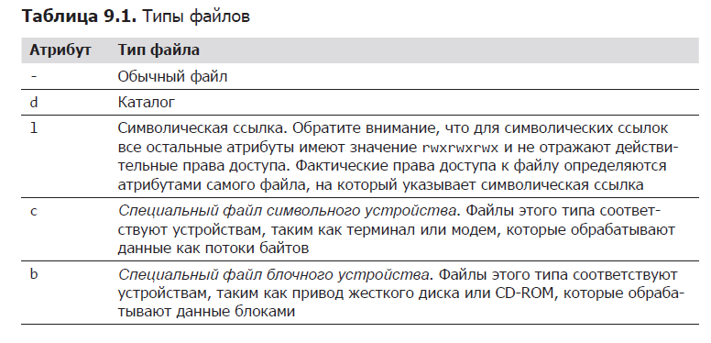
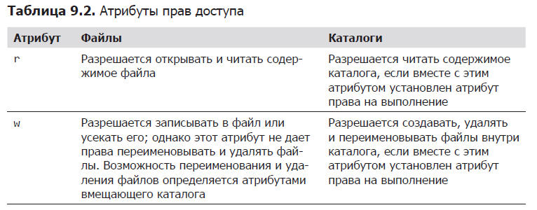
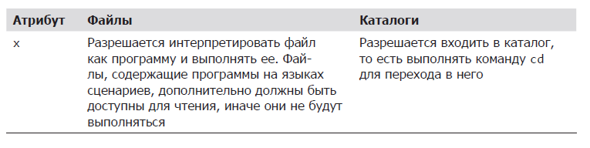

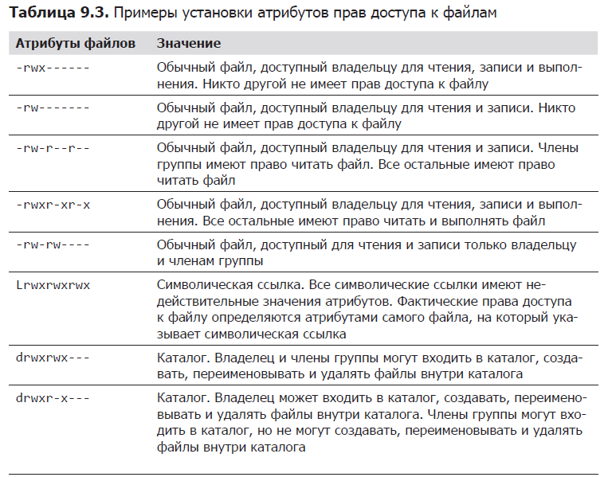
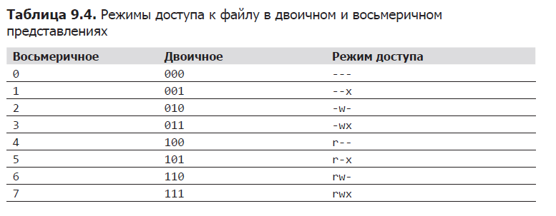

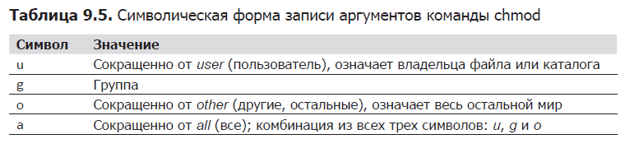
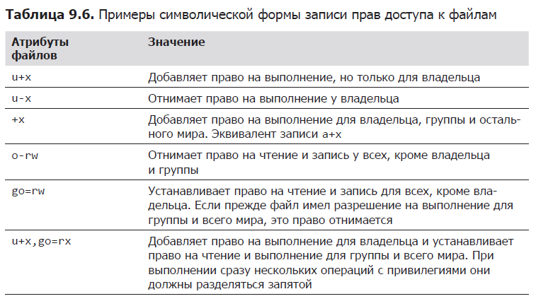
umask — определение разрешений доступа к файлам по умолчанию
Команда umask определяет разрешения по умолчанию, которые устанавливаются для файла при его создании. В ней с помощью восьмеричной формы записи определяется битовая маска для сбрасываемых атрибутов режима доступа.
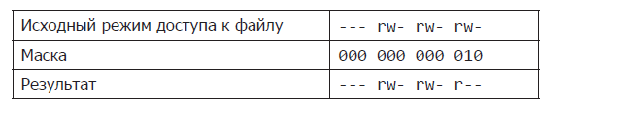
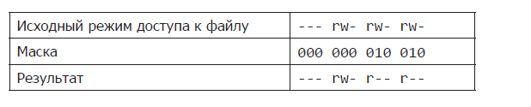

НЕКОТОРЫЕ СПЕЦИАЛЬНЫЕ РАЗРЕШЕНИЯ
Обычно разрешения в восьмеричном представлении мы видим как трехзначные числа, но технически более правильно выражать их четырехзначными числами. Почему? Потому что в дополнение к разрешениям на чтение, запись и выполнение существует еще несколько редко используемых разрешений.
Первый атрибут — бит setuid (восьмеричное значение 4000). Если это разрешение применяется к выполняемому файлу, в качестве эффективного идентификатора пользователя для процесса устанавливается не идентификатор реального пользователя (пользователя, фактически запустившего программу), а идентификатор владельца программы. Чаще этот бит устанавливается для программ, владельцем которых является суперпользователь. Когда обычный пользователь запускает программу с установленным битом setuid и принадлежащую пользователю root, программа выполняется с эффективными привилегиями суперпользователя. Это дает возможность программам обращаться к файлам и каталогам, недоступным для обычного пользователя. Очевидно, что из-за возникающих проблем безопасности число таких программ в системе должно быть сведено к минимуму.
Второй редко используемый атрибут — бит setgid (восьмеричное значение 2000). По аналогии с битом setuid он устанавливает эффективный идентификатор группы для процесса, выбирая вместо идентификатора группы реального пользователя группу владельца файла. Если установить бит setgid для каталога, вновь создаваемые файлы в этом каталоге будут принадлежать группе владельца каталога, а не группе владельца файла, создавшего его. Это разрешение может пригодиться для установки на каталоги, содержимое которых должно быть доступно всем членам основной группы владельца каталога, независимо от принадлежности к основной группе владельца файла.
Третий атрибут называется битом sticky (восьмеричное значение 1000). Это пережиток, оставшийся от первых версий Unix, которые предоставляли возможность пометить выполняемый файл как «невытесняемый». Linux игнорирует бит sticky у файлов, но если установить его для каталога, он не позволит пользователю удалять или переименовывать файлы, если только пользователь не является владельцем каталога, владельцем файла или суперпользователем. Это разрешение часто применяется для управления доступом к общим каталогам, таким как /tmp.
Ниже приводится несколько примеров использования chmod с символической формой определения этих специальных разрешений. Первый пример — установка бита setuid на файл программы:
chmod u+s program
Далее — установка бита setgid на каталог:
chmod g+s dir
Наконец, установка бита sticky на каталог:
chmod +t dir
Специальные разрешения мы видим в выводе команды ls. Ниже приводится несколько примеров. Первый — программа с битом setuid:
-rwsr-xr-x
Теперь — каталог с атрибутом setgid:
drwxrwsr-x
Наконец, каталог с битом sticky:
drwxrwxrwt
su — запуск командной оболочки с подстановкой идентификаторов пользователя и группы
Команда su используется для запуска нового сеанса работы с командной оболочкой от имени другого пользователя. Команда имеет следующий синтаксис:
su [-[l]] [пользователь]
Если указан параметр -l, запущенная командная оболочка станет оболочкой входа для указанного пользователя. Это означает, что будет загружено окружение пользователя и текущим рабочим каталогом станет домашний каталог пользователя. Часто это именно то, что требуется. Если пользователь не указан, подразумевается суперпользователь. Обратите внимание, что (довольно необычно) параметр -l можно сократить до -, и эта особенность часто используется на практике.

sudo — выполнение команды от имени другого пользователя
Команда sudo во многом подобна команде su, но имеет некоторые важные дополнительные особенности. Администратор может определить порядок использования sudo обычными пользователями, ограничив возможность запуска команд от имени другого пользователя (обычно суперпользователя). В частности, пользователю может быть разрешен доступ к одним командам и запрещен к другим. Еще одно важное отличие состоит в том, что sudo не требует ввода пароля суперпользователя. Для аутентификации в команде sudo пользователь должен ввести свой пароль. Например, допустим, что настройки sudo позволяют выполнить некоторую мифическую программу резервного копирования с именем backup_script, требующую привилегий суперпользователя.
С помощью sudo ее можно запустить так:
[me@linuxbox ~]$ sudo backup_script
Пароль:
System Backup Starting...
После ввода команды вам будет предложено ввести пароль (ваш, а не суперпользователя), и по завершении аутентификации указанная команда будет выполнена. Одно важное отличие между su и sudo — последняя не запускает новую командную оболочку и не загружает окружение другого пользователя. Это означает, что команды не требуется экранировать как-то иначе, чем при запуске той же команды без использования sudo. Имейте в виду, что такое ее поведение можно переопределить с помощью различных параметров. Подробности ищите на странице справочного руководства (man) для sudo.
chown — изменение владельца и группы файла
Команда chown используется для изменения владельца и группы файла или каталога. Для использования этой команды необходимы привилегии суперпользователя. Команда chown имеет следующий синтаксис:
chown [владелец][:[группа]] файл...
chown может изменить владельца и/или группу файла в зависимости от первого аргумента. В табл. 9.7 приводится несколько примеров команды.
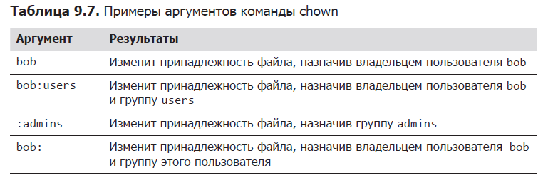
Представьте, что существуют два пользователя: janet, имеющий доступ к привилегиям суперпользователя, и tony, лишенный таких привилегий. Пользователю janet нужно скопировать файл из своего домашнего каталога в домашний каталог пользователя tony. Поскольку пользователь janet хочет, чтобы пользователь tony смог редактировать файл, janet должен изменить владельца скопированного файла, назначив владельцем tony:
[janet@linuxbox ~]$ sudo cp myfile.txt ~tony
Password:
[janet@linuxbox ~]$ sudo ls -l ~tony/myfile.txt
-rw-r--r-- 1 root root 8031 2012-03-20 14:30 /home/tony/myfile.txt
[janet@linuxbox ~]$ sudo chown tony: ~tony/myfile.txt
[janet@linuxbox ~]$ sudo ls -l ~tony/myfile.txt
-rw-r--r-- 1 tony tony 8031 2012-03-20 14:30 /home/tony/myfile.txt
Здесь видно, как пользователь janet копирует файл из своего каталога в домашний каталог пользователя tony. Далее janet заменяет владельца файла root (результат использования sudo) на tony. Добавив двоеточие в конец первого аргумента, janet одновременно изменяет группу, которой принадлежит файл, на основную группу пользователя tony, которая, так уж получилось, носит то же имя tony.
chgrp — изменение группы файла
В старых версиях Unix команда chown изменяла только владельца файла, но не группу. Чтобы изменить группу, предоставлялась другая команда, chgrp. Она действует практически так же, как chown, но имеет больше ограничений.

